МИНОБРНАУКИ РОССИИ

Федеральное государственное бюджетное образовательное учреждение высшего образования

НИЖЕГОРОДСКИЙ ГОСУДАРСТВЕННЫЙ ТЕХНИЧЕСКИЙ
УНИВЕРСИТЕТ им. Р.Е.АЛЕКСЕЕВА

Институт радиоэлектроники и информационных технологий
Кафедра информатики и систем управления

__________________________________________________________________
Тема «Реализация пошаговых блок-схем алгоритмов»
Отчет по лабораторной работе
по дисциплине
Информатика и Компьютерные технологии
(наименование дисциплины)

РУКОВОДИТЕЛЬ:
________________ ____Шагалова П.А._ _
(подпись) (фамилия, и.,о.)

СТУДЕНТ:
________________ Крехалев А.М.
(подпись) (Фамилия, И.О.)

22-ИСз
(шифр группы)

Работа защищена «___» ____________
С оценкой ________________________

Задание к выполнению лабораторной работы № 1
Реализация пошаговых блок-схем алгоритмов
Вариант 19
Задание на лабораторную работу:
Удалить из данной строки все повторения символов.
Цель работы:
Научиться строить блок-схемы алгоритмов, выполнить задание по варианту.
Ход работы:

Блок-схема основного алгоритма:
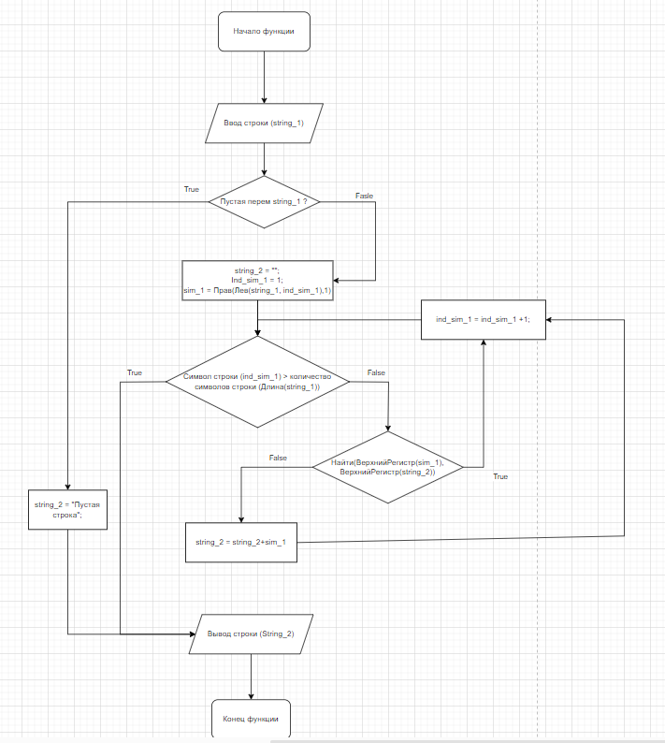

Реализованный код алгоритма на языке 1С:
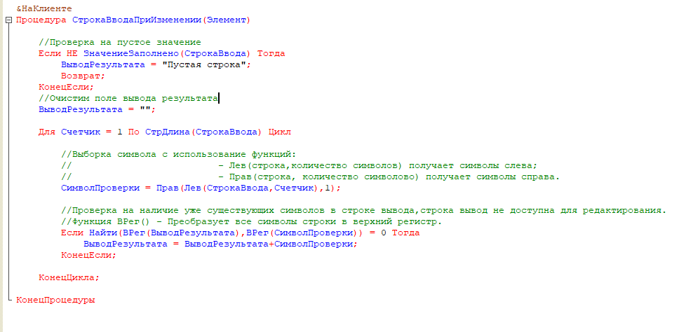
Тест кода:
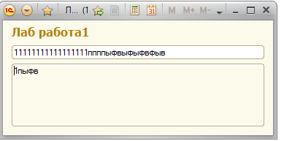
Ввод пустой строки:
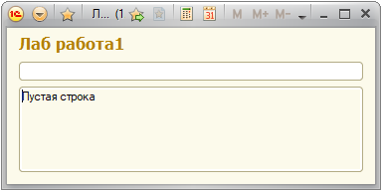
Алгоритм:
- Ввод строки string_1
- Проверка строки string_1, на пустое значение, если строка ввода «string_1» пустая, тогда вывод «Пустая строка».
- Цикл по счетчику, до длины строки (пока счетчик не будет равен длине строки, будет вхождения в цикл).
  - В цикле возьмем все символы слева по длине счетчика (т.е. если счетчик = 5, тогда возьмем 5 символов слева). (функция Лев()).
    - Отсечем все не нужные символы слева с помощью функции Прав() (т.е. возьмем первый символы справа, который необходимо проверить).
  - По условию, если в строке вывода «string_2» уже существует данный символ, тогда не добавляем его в строку вывода «string_2», Если данного символа нет в строке вывода, тогда добавляем его в строку вывода.
    - Проверка выполняется по верхнему регистру (по условию задачи нам необходимо отсечь все символы, без учета регистра. Т.е. д=Д или А=а)

Вывод:
Научились строить блок-схемы алгоритмов, выполнили задание по варианту.

